聊一聊下半年的行情

下面是上证指数近几个月的走势：

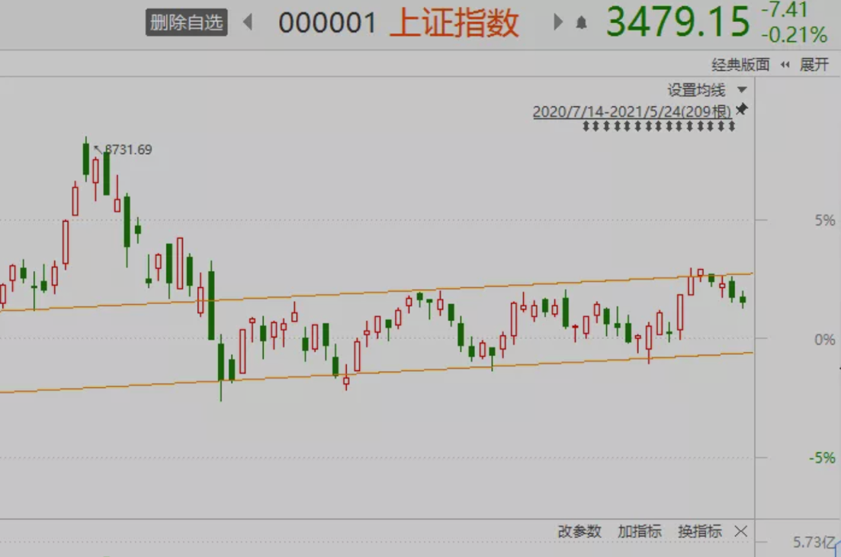

看起来好像又重新进入了震荡市。涨到3500点左右就涨不动了，要下跌。跌到3300左右又跌不动了，就要反弹。

这种走势从3月到现在已经两个多月了，这是标准的震荡行情走势。

**01 | 今年会一直震荡吗？**

都说今年是基金的小年，那么下半年会继续这样一直震荡下去吗？

我整理了一下A股历史上每年的点位：

|  |  |  |  |  |  |  |
| --- | --- | --- | --- | --- | --- | --- |
|  | 上证指数点位 | | | 沪深300指数点位 | | |
| 年份 | 最低点 | 最局点 | 最高点/最低点 | 最低点 | 最局点 | 最高点/最低点 |
| 2005年 | 998.23 | 1328.53 | 33.09% | 807.78 | 1059.48 | 31.16% |
| 2006年 | 1161.91 | 2698.90 | 132.28% | 926.41 | 2052.86 | 121.59% |
| 2007年 | 2541.53 | 6124.04 | 140.96% | 2030.76 | 5891.72 | 190.12% |
| 2008年 | 1664.93 | 5522.78 | 231.71% | 1606.73 | 5756.92 | 258.30% |
| 2009年 | 1844.09 | 3478.01 | 88.60% | 1837.84 | 3803.06 | 106.93% |
| 2010年 | 2319.74 | 3306.75 | 42.55% | 2462.20 | 3597.75 | 46.12% |
| 2011年 | 2134.02 | 3067.46 | 43.74% | 2267.11 | 3380.53 | 49.11% |
| 2012年 | 1949.46 | 2478.38 | 27.13% | 2102.14 | 2717.83 | 29.29% |
| 2013年 | 1849.65 | 2444.80 | 32.18% | 2023.17 | 2791.30 | 37.97% |
| 2014年 | 1974.38 | 3239.36 | 64.07% | 2077.76 | 3542.34 | 70.49% |
| 2015年 | 2850.71 | 5178.19 | 81.65% | 2952.01 | 5380.43 | 82.26% |
| 2016年 | 2638.30 | 3538.69 | 34.13% | 2821.21 | 3726.24 | 32.08% |
| 2017年 | 3016.53 | 3450.49 | 14.39% | 3264.21 | 4260.64 | 30.53% |
| 2018年 | 2449.20 | 3587.03 | 46.46% | 2964.88 | 4403.34 | 48.52% |
| 2019年 | 2440.91 | 3288.45 | 34.72% | 2935.83 | 4126.09 | 40.54% |
| 2020年 | 2646.80 | 3474.92 | 31.29% | 3503.19 | 5215.62 | 48.88% |
| 2021年 | 3328.31 | 3731.69 | 12.12% | 4883.66 | 5930.91 | 21.44% |

就目前看，今年上证指数的波动只有12.12%，沪深300的波动只有21.44%，都是历史最低。

那这种小波动，会一直保持下去吗？我觉得，不要被短期几个月的震荡给迷惑了。

从历史上看，不管是上证指数还是沪深300，从2005年到2020年，16年间，如果用每年当中的最高点和最低点相比，最高点大部分都比最低点高出30%以上

过去16年，上证指数波动最小的2017年是14.39%，第2小的是2012年27.13%。沪深300指数波动最小的是2012年29.29%，第2小的是2017年30.53%

总之大部分年份，要么暴涨，要么暴跌波动都非常大。要么像2020年，又有大涨又有大跌，但从来都不是什么震荡市。

现在的震荡，只是阶段的表现而已，未来大概率还是会以暴涨或者暴跌收尾的。

大家现在关心的是，震荡结束后，到底是会上涨，还是下跌？

*定投君注：我们投资基金的本质，就是承担着每年30%以上的波动，最后获取年化10-15%的收益率。很多人只看到收益高，但都没想过承受的波动其实更大，远大于最终的收益。这也是很多人想要高抛低吸的原因，如果成功，最终的收益将会远大于无脑持有。*

**02 | 上涨和下跌的原因**

是什么在影响股票的上涨和下跌呢？长期市场走势其实是可以由一个公式来预测

股价 = 净利润 * PE估值

**1. 要么就是估值保持不变，净利润上升推动股市上涨。**

但企业利润的变化是缓慢的，3个月更新一次季报，一年更新一次年报。通常而言，对一家企业而言，上个月和下个月基本上是不会有任何变化的。

所以净利润对股价的影响是缓慢和长期的，体现到走势上：

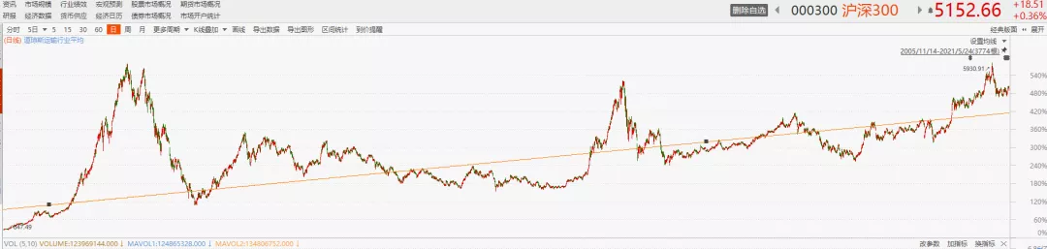

2005年，沪深300最低800多点，2009年最低点1600多，2014年2400多点，到了2019年，3000点就已经是最低点了。

随着时间的推移，最低点位在不断的抬高，这就是企业盈利在托底。

**2. 要么者净利润不变，估值上升，推动股价上涨**

相比净利润的缓慢变动，估值的变化就激烈多了。像去年受疫情影响，大多数企业的利润增速并不高甚至是下降的。但去年的行情依然很好，核心的原因是央行放水，推动估值上升，使得行情上涨。

而大部分熊市，实际上都不是因为上市公司的整体利润下滑了，因为全部上市公司的净利润通常是只上升而很少下降。即使是在熊市，可能一年下来，整体利润还是提高的。

在下跌行情，或者熊市的时候，股市下跌，大部分时候都是估值下降导致的

**3. 我再小结一下，行情由净利润和估值两个因素决定**

净利润的变化较慢，是按年来变化，而且通常是只上升不下降

而估值的变化较快，可能短期就会有很快的上升或下降。

**03 | 今年的情况**

那么今年行情和往年最大的不同，就是企业盈利上升和估值下降的矛盾。

**1. 我们先看企业盈利**

我们都知道，去年（2020年）因为疫情的影响，经济并不好，2020年GDP增速仅2.3%。特别是去年一季度，武汉封城，全国抗疫，影响最大。

而今年，是经济全面复苏的一年，一季度GDP增速高达18.3%，2021年GDP增速普遍预测大于8%，远远好于2020年。

那么在股市里又是怎么体现的呢？

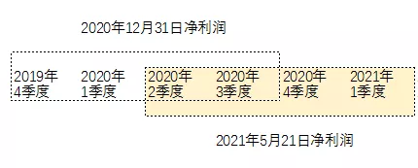

在去年年底的时候，因为上市公司年报还没发布，所以我们在统计上市公司净利润时，实际上统计的是2019年4季度到2020年3季度的净利润。

2020年报和2021年一季报都在今年4月份披露完毕了，所以我们现在看到的净利润，其实是2020年2季度到2021年一季度的净利润。

而2021年一季度的利润，是远远好于2020年一季度的利润

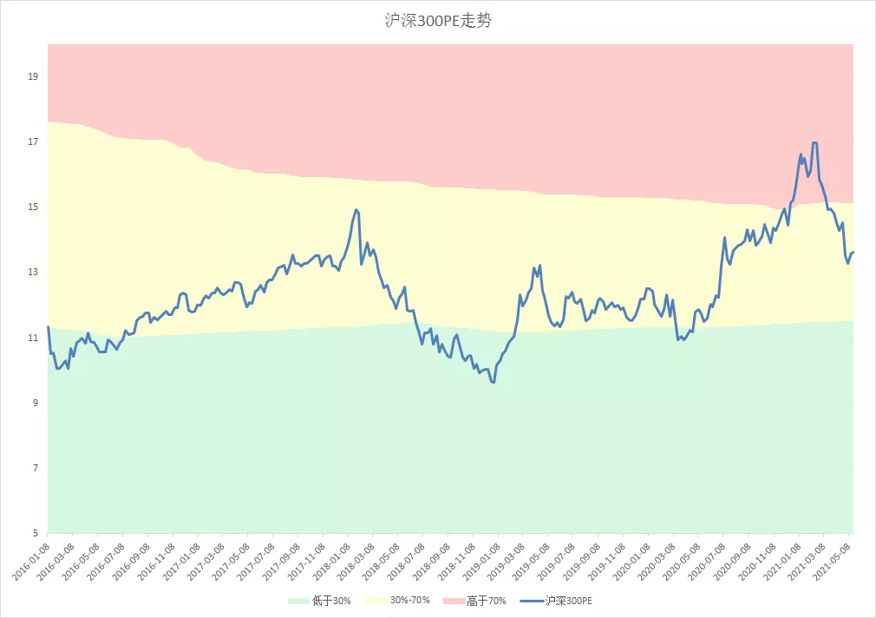

随着年报/一季报的披露，体现到估值上，就是明明这几个月，沪深300就是震荡，并没怎么跌，但PE却大跳水。

PE走势和行情走势完全背离，归根结底就是因为上市公司净利润的增长。

如果看下半年，毫无疑问今年会大幅好于去年，随着时间推移，估值水平还会继续大幅下降。特别去年2季度，GDP增速只有3.2%，今年肯定会继续大幅增长。

**2. 再看估值**

理论上，如果估值不变，企业利润上升，股市应该涨。

但现实里，就是没法保证估值不变。

事实上，今年估值下降的压力还挺大。

因为去年疫情，为了提振经济，央行放水，资金很多都涌入股市，导致估值提高。

去年上市公司的盈利增长不大，但行情却很好，估值提高就是主要原因。

但是今年经济复苏，加上去年放水严重，导致今年的通胀升高，为了控制通胀，就不能再继续放水了，否则有可能导致严重的通货膨胀。在流动性收缩，资金紧张，就有可能导致估值的下降。

**3. 再看这个公式**

股价 = 净利润 * PE估值

所以今年行情怎么走，就是净利润上升和估值下降，这两个要素之间，谁能压倒谁。

希望上涨的人，是看到了净利润上升

担心下跌的人，是担心流动性收缩，导致估值下降，股市下跌

目前市场还没有达成共识，所以就这样起起落落，震荡着。

但不可能一直这么震荡的，就像我们前面说的，A股的本质是暴涨暴跌，而非震荡。选择方向是早晚的事，不确定的只是时间。

**04 | 我们现在的位置**

聊完了基本概念，在聊行情前，我想再说下现在的估值。

从点位上看，当前沪深300指数并不算低

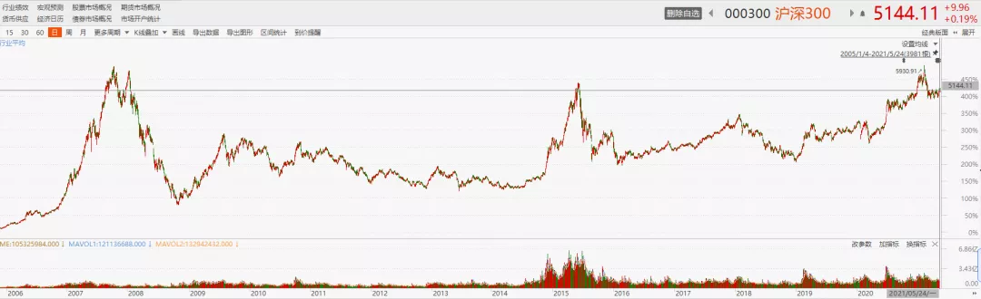

目前的点位接近2007年和2015年的高点，很多人说现在已经处于高估了。

但点位只是点位，如果点位高就是高估，那美股相比2007年都涨2倍多了，早就该崩盘了，可到现在还很坚挺。

只看点位说高低，就像刻舟求剑一样。2007年中国GDP27万亿，2020年GDP101万亿；2007年北京平均房价一万出头，现在平均七八万，都是翻了几倍上涨。十几年来宏观经济，上市公司盈利都有了天翻地覆的变化。

所以只看点位并不正确，衡量是否高估，更客观的指标应该是PE。

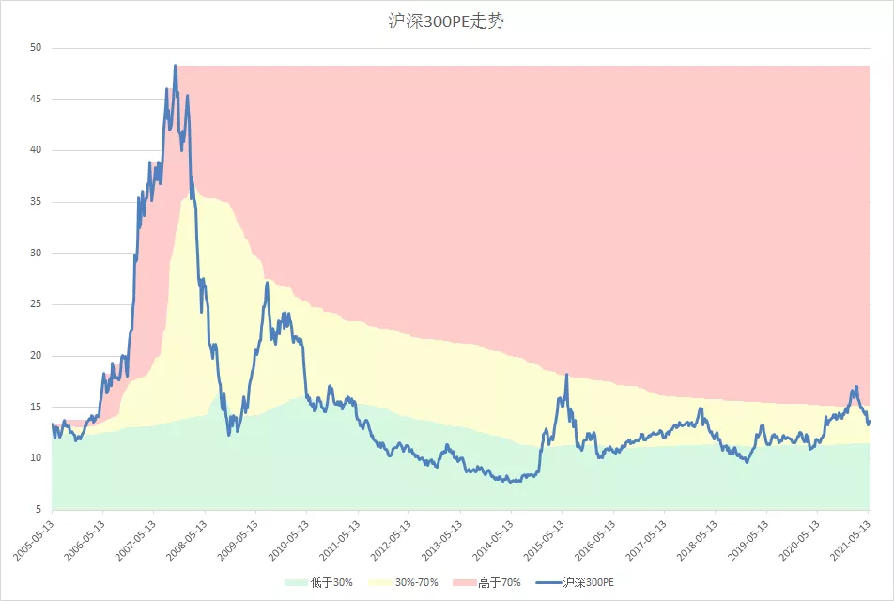

同样是5000点出头，2007年的时候，PE高达40倍以上，2015年的时候，PE最高18.25倍，而现在的PE只有13.63倍。

虽然点位差不多，但是估值水平却是在不断下降的，完全不是一码事。

而如果看PE走势图，我们可以很明显看出，现在这个位置，就处于可上可下的位置。

说不上高估，因为历史上估值可以比现在高非常多，而且13.63倍从绝对估值上看，也确实不高。

但也没法说低估，毕竟过去两年涨了那么多，也是事实。

**05 | 未来可能的行情走势**

在这种不上不下的位置，未来行情会怎么样呢？

我很少聊行情，因为很多人其实不希望看分析，而是希望能直接给出一个判断，告诉他们未来是会涨会跌，而这是我做不到的事。

我并没能力去预测涨跌，只能分析下有可能出现的情形，制定策略，当未来市场真的按照某一种情形去演绎的时候，应该如何应对。

理解我的意思，不是预测，而是分析可能，未来根据不同的情况进行应对。

未来其实就是三种可能

第一种情形，今年不涨

前面已经分析过了，随着经济复苏，估值会随着定期报告的披露，不断下降。

我个人预测，如果一整年都不涨，等到2021年年报披露结束之后（明年4月），沪深300的估值甚至有可能重回绿色低估区间。

在当前存款大搬家的背景下，进入绿色区间，其实就已经有非常大的投资价值了。今年小年，那明年就很有可能是个大年。

这就是以时间换空间，无招胜有招必胜的傻办法。随着时间推移，指数估值慢慢下降，酝酿下一波行情。

第二种情形，下跌

可能很多人最担心的就是怕下跌，而我正好相反，如果真的下跌，可能是最好的情形。

因为去年二季度GDP增速仅3.2%，受疫情影响严重，今年肯定会大幅好于去年。等今年半年报公布之后（8月，还有2个多月，时间并不长），沪深300的PE还会有一次大幅下降。

而如果同期再来一波大跌，不需要多，只要上证指数跌到3000点，大概15-20%的跌幅，全市场的估值必然会重新回到去年2700以下的绝对低估水平。

所以在我的理解里，最极端的风险，就是15-20%的下跌，如果真的跌了这么多，毫无疑问，机会就又来了，又到了劝你不要定投，而是要大笔买入的时候。

但要知道去年可是全球疫情，一片悲观绝望的背景下才跌到2700的估值。今年不管是从情绪，还是经济都是远强于去年的。

所以指望跌到3000的难度很大，我猜如果能跌到3200，10%的跌幅，可能就会有很多价值投资者入场抄底了。

第三种情形，立刻上涨

今年如果还继续涨，现在已经重仓基金的肯定是赚的盆满钵满。

但是，要知道2019年和2020年，A股已经连续涨了2年。今年之所以很多机构预测今年是小年，而不是熊市，归根结底是因为预测今年利润提高，会把估值从高估给打到合理估值去。

要知道股市不会真的就那么容易一路突突突涨到天上去，本质上要么靠企业利润增长，要么靠估值提升。

而今年复苏明年肯定是不可持续的，明年的经济增速会下滑，如果涨多了，又导致估值进一步提高，那明年就尴尬了。

明年的情况就是股市连续大涨3年，估值高高在上，企业盈利增速下降。

不管是净利润还是估值，都很难推动行情进一步上涨（除非真的快牛，涨到泡沫去）

大涨3年后，明年就不一定仅仅是小年，甚至又可能变熊了。

**06 | 小结**

1. 股价 = 利润 * 估值

2. 2020年是利润不增长，估值推动行情上涨

3. 2021年是利润大幅上升，估值有下降压力

4. 如果今年不涨，就是时间消化估值，明年机会变大

5. 如果今年下跌10-20%（别指望重回2700了，做梦呢），大概率是抄底的良机

6. 如果今年大涨，那明年的压力就会很大。

7. 站在我的角度，我更希望是今年来个大跌，让我养鸡场3号有机会快速满仓。如果没大跌，震荡一年，让我慢慢买到满仓也行。最好是别涨，否则明年就被动了。